深度学习入门实践
实验报告

实验题目： 中文凯撒密码
专 业： 人工智能
姓 名： 何洪睿
学 号： 22920192203955
实验日期： 2021/3/25

<正文内容字体为黑色宋体小四>
- 实验目的

了解凯撒密码是什么？以及他的生成原理
- 实验内容

实现一个能动态变化的中文的凯撒密码

三．实验步骤以及结果

查阅相关资料，了解如果在python中把汉字转化成编码，后来发现可以使用unicode编码，ord与chr函数来实现灵活转换，并且可以让key随着输入的长度变化而变化,最终以2*len^5+len^3+2len作为偏移量，进而使加密程序尽可能的安全。

四、实验结果与分析

代码如下所示：

加密程序：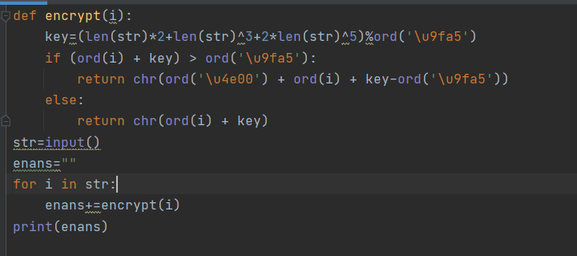

解密程序：

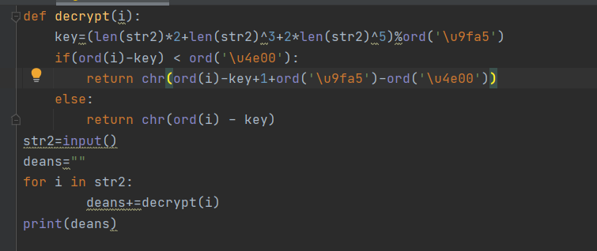

程序运行实例：

加密：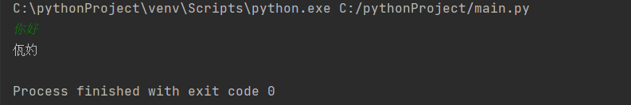

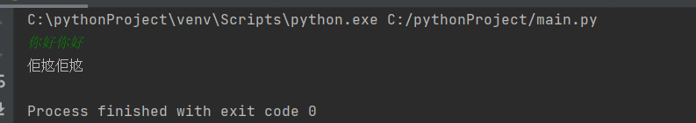

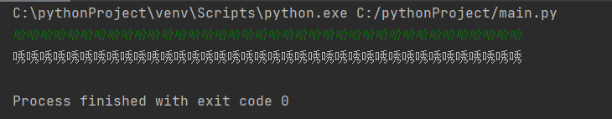

解密：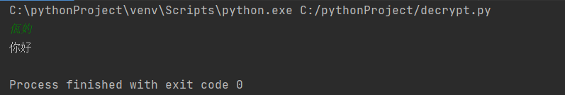

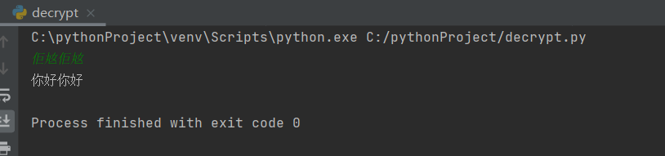

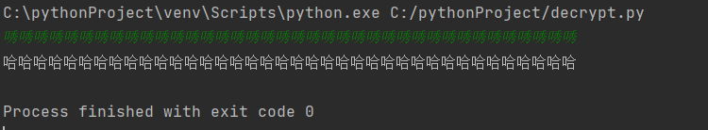

五．实验总结
经过本次实验，发现上机与看书手写代码学习是两回事，经过实际发现了很多错误，加深了对python的了解，熟悉了python的操作，学习了很多知识，例如python能很好的解决汉字与utf-8编码的转换，能更好的利用python来解决实际问题，以后还要多加练习才能更好的应用python。

